**Mini-laboratoire – potentiel de Nerst**

Aller à la page [Membrane Programs](http://nerve.bsd.uchicago.edu/MEMB/memb20.htm). Prenez le temps de lire le paragraphe. Les informations nécessaires à la compréhension de l’interface si trouvent. Pour débuter l’interface, il faut cliquer sur « MEMBRANE » (comme indiqué sur la figure ci-bas).

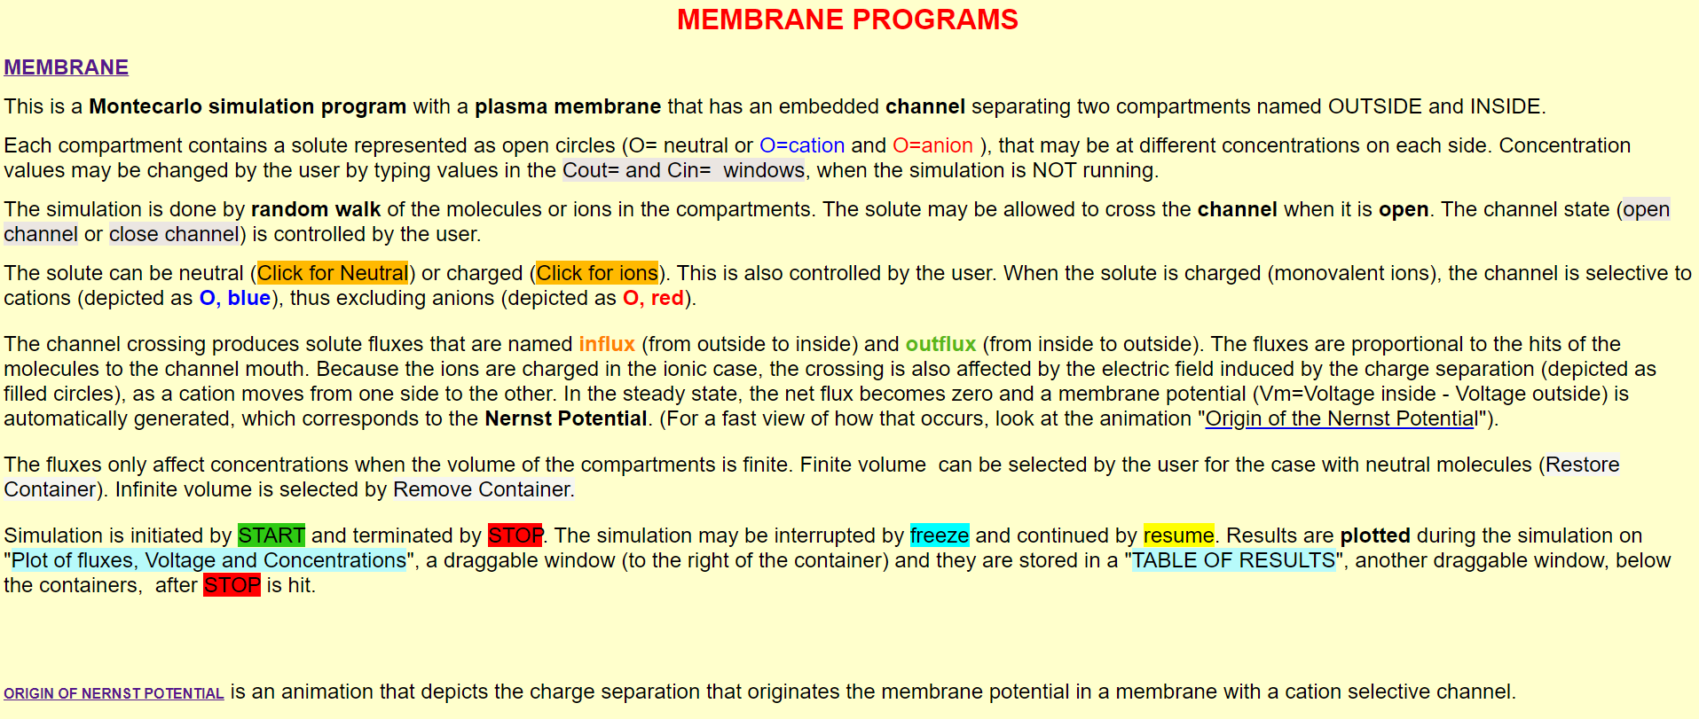

La figure ci-bas est une copie de l’interface. Dans le cadre de ce mini-laboratoire, vous aurez étudierez l’impact de la charge des ions sur la formation du potentiel transmembranaire. Il est important de noter que le canal ouvert est aussi perméable aux solutés non-chargés.

1. Pour vérifier votre compréhension avant de commencer.
2. Quelle est la différence entre les cercles noirs, rouges et bleus ?

|  |
| --- |
|  |

1. Expliquez la différence entre « infinite volume » et « finite volume » dans cette situation ?

|  |
| --- |
|  |

1. Comparer les résultats dans les concentrations Cout et Cin d’un soluté non-chargé lorsque vous êtes dans un volume fini et un volume infini suivant l’ouverture du canal. Pour ce faire, débuter la simulation avec Cout = 20 et Cin = 200 comme sur la figure ci-haut. Pesez sur « Start », regardez l’évolution de Cout(t) et Cin(t) dans le graphique de droite. Prenez en note la différence de potentiel entre l’intérieur et l’extérieur (inside vs. Outside) ainsi que l’influx et l’outflux.
   1. Que constatez-vous avant et après avoir ouvert le canal?

|  |
| --- |
|  |

* 1. Refaire l’exercice au point 1 mais pour un « finite volume » en cliquant sur «  restore container » (ellipse mauve dans la figure plus haut). Expliquez la différence de résultat lorsque vous ouvrez le canal.

|  |
| --- |
|  |

1. *Nous allons maintenant changer de soluté non-chargé aux solutés chargés en cliquant « Click for ions » (ellipse bleue sur le graphique plus haut). Dans ce cas, nous passons directement dans un milieu infini et vous verrez le graphique des potentiels s’afficher (voir encadré vert dans la figure ci-bas).*

1. Assurez-vous d’avoir Cout = 20 et Cin = 200. Débutez la simulation en pressant sur « START », ouvrir le canal et regardez le potentiel. Que se passe-t-il au bout d’un certain moment? Prenez en note la différence de potentiel entre l’intérieur et l’extérieur (inside vs. outside) ainsi que l’influx et l’outflux.

|  |
| --- |
|  |

1. Refaire l’expérience précédente mais avec Cout = 40 et Cin = 400. Prenez en note la différence de potentiel entre l’intérieur et l’extérieur (inside vs. Outside) ainsi que l’influx et l’outflux. Comparez et discutez les différences et similitudes avec l’expérience précédente.

|  |
| --- |
|  |

1. Refaire l’expérience précédente mais avec Cout = 20 et Cin = 400. Prenez en note la différence de potentiel entre l’intérieur et l’extérieur (inside vs. Outside) ainsi que l’influx et l’outflux. Comparez et discutez les différences et similitudes avec les deux expériences précédentes.

|  |
| --- |
|  |

1. Pour poursuivre votre réflexion : expliquez en vos termes ce qui se passerait si l’expérience se ferait dans des volumes finis.

|  |
| --- |
|  |